『五泉市子ども・子育て支援事業計画』の変更について（変更箇所の抜粋）

平成30年3月

『五泉市子ども・子育て支援事業計画』の変更について
「教育・保育及び地域子ども・子育て支援事業の提供体制の整備並びに子ども・子育て支援給付及び地域子ども・子育て支援事業の円滑な実施を確保するための基本的な指針」（平成26年内閣府告示第159号）抜粋
第三 子ども・子育て支援事業計画の作成に関する事項
六 その他
３ 子ども・子育て支援事業計画の達成状況の点検及び評価
（前略）法の施行後、支給認定を受けた保護者の認定区分ごとの人数が（中略）認定区分に係る量の見込みと大きく乖離している場合には、適切な基盤整備を行うため、計画の見直しが必要となる。このため、市町村は支給認定の状況を踏まえ、計画期間の中間年を目安として、必要な場合には市町村子ども・子育て支援事業計画の見直しを行うこと。都道府県においても、市町村子ども・子育て支援事業計画の見直し状況等を踏まえ、必要な場合には、都道府県子ども・子育て支援事業計画の見直しを行うこと。なお、この場合において見直し後の子ども・子育て支援事業計画の期間は、当初の計画期間とすること。

１．変更の概要
計画では、教育・保育の提供区域として、現在の小学校区域（11区域）を設定していましたが、児童数の減少や私立施設の増加、保育ニーズの多様化から、より区域の広い中学校区域（4区域）へ変更します。
また、平成29年度は計画期間（5年）の中間年にあたり、「市町村子ども・子育て支援事業計画等に関する中間年の見直しのための考え方について」（内閣府平成29年1月27日事務連絡、平成29年6月29日改訂））に基づき、平成30年度・31年度の推計ニーズ量等の見直しを行います。

２．見直しの要否基準
- 平成28年4月1日時点の支給認定区分ごとの実績値が、計画における量の見込みより10％以上（実績値／量の見込み≦90％、110％≦実績値／量の見込み）のかい離がある場合
- （１）において10％以上のかい離がないが、平成29年度末以降引き続き整備を行わなければ待機児童の発生が見込まれる場合
- （１）において10％以上のかい離がないが、既に計画において設定した目標値を超えて整備を行っている場合

地域子ども・子育て支援事業の「量の見込み」についても、実施状況や利用状況等の照らし、必要に応じて見直しを行います。
目 次

1.『五泉市子ども・子育て支援事業計画』P22（５）教育・保育提供区域の設定 1
2.『五泉市子ども・子育て支援事業計画』P24表2地域子ども・子育て支援事業
の提供区域 3
3.『五泉市子ども・子育て支援事業計画』P27～28（１）教育・保育給付の推計
ニーズ量 5
4.『五泉市子ども・子育て支援事業計画』P29（2）教育・保育給付の確保方策 7
5.『五泉市子ども・子育て支援事業計画』Ｐ30【市全域の確保方策】 9
6.『五泉市子ども・子育て支援事業計画』P31表8 教育・保育給付の推計ニーズ量
に対する確保方策（市全域） 11
7.『五泉市子ども・子育て支援事業計画』P32～33 13
8.『五泉市子ども・子育て支援事業計画』P34～35 17
9.『五泉市子ども・子育て支援事業計画』P36～37 21
10.『五泉市子ども・子育て支援事業計画』P38～39 25
11.『五泉市子ども・子育て支援事業計画』P40～41 29
12.『五泉市子ども・子育て支援事業計画』P42～43 32
13.『五泉市子ども・子育て支援事業計画』P44～45 35
14.『五泉市子ども・子育て支援事業計画』P46～47 38
15.『五泉市子ども・子育て支援事業計画』P48～49 41
16.『五泉市子ども・子育て支援事業計画』Ｐ50 2．地域子ども・子育て支援事業
の提供体制の整備 （1）利用者支援事業 44
17.『五泉市子ども・子育て支援事業計画』Ｐ51 （2）地域子育て支援拠点事業
（子育て支援センター事業） 45
18.『五泉市子ども・子育て支援事業計画』Ｐ54～55（5）養育支援訪問事業／子ども
を守る地域ネットワーク機能強化事業(その他要保護児童等の支援に資する事業) 46
19.『五泉市子ども・子育て支援事業計画』Ｐ56（7）子育て援助活動支援事業
（ファミリー・サポート・センター事業） 48
20.『五泉市子ども・子育て支援事業計画』Ｐ57～58（8）一時預かり事業 49
21.『五泉市子ども・子育て支援事業計画』Ｐ59（9）延長保育事業 51
22.『五泉市子ども・子育て支援事業計画』Ｐ61～62（11）放課後児童健全育成事業
（学童クラブ） 52
1.『五泉市子ども・子育て支援事業計画』P22

（５）教育・保育提供区域の設定

【変更前】
「子ども・子育て支援法」では、市町村の子ども・子育て支援事業計画の策定にあたり、教育・保育給付並びに地域子ども・子育て支援事業を提供する区域を定め、当該区域ごとに「量の見込み（推計ニーズ量）」や「確保の内容（確保方策）」を定めることとしています。
本市では、人口・世帯数の分布、教育・保育を提供するための整備状況（施設数・定員等）や通園にかかる距離等から総合的に勘案し、教育・保育提供区域を、原則として、市の規則で定める小学校区とします。

表1 教育・保育給付の提供区域
区分 |  | 提供区域 | 提供区域の考え方
施設型給付 | 幼稚園 | 市全域  （1区域） | 市全域で需給バランスが取れており、居住地や勤務地に近い施設を選択することができる自由度を考慮し、市全域を1区域として設定します。
施設型給付 | 認定こども園  （教育） | 市全域  （1区域）
施設型給付 | 認定こども園  （保育） | 小学校区※  （9区域） | 現在の保育園の配置、交通事情や地域性を考慮し、最も合理的な区域として小学校区（9区域）を設定します。
施設型給付 | 保育園 | 小学校区※  （9区域） | 現在の保育園の配置、交通事情や地域性を考慮し、最も合理的な区域として小学校区（9区域）を設定します。
地域型保育給付 | 小規模保育事業  （定員6～19人） | 小学校区※  （9区域） | 保育園による保育の提供を補完する事業として位置づけ、保育園同様、小学校区（9区域）を設定します。
地域型保育給付 | 家庭的保育事業  （定員5人以下） | 小学校区※  （9区域） | 保育園による保育の提供を補完する事業として位置づけ、保育園同様、小学校区（9区域）を設定します。
地域型保育給付 | 居宅訪問型保育事業 | 市全域  （1区域） | 居住地にこだわらない提供（給付）形態のため、市全域を1区域として設定します。
地域型保育給付 | 事業所内保育事業 | 市全域  （1区域） | 居住地にこだわらない提供（給付）形態のため、市全域を1区域として設定します。

※小学校区（9区域）
①五泉小学校区 ②五泉南小学校区 ③五泉東小学校区
④川東小学校区 ⑤巣本小学校区 ⑥橋田小学校区
⑦大蒲原小学校区 ⑧村松小学校区 ⑨愛宕小学校区
（十全小学校は平成27年度から村松小学校に統合）

【変更後】
「子ども・子育て支援法」では、市町村の子ども・子育て支援事業計画の策定にあたり、教育・保育給付並びに地域子ども・子育て支援事業を提供する区域を定め、当該区域ごとに「量の見込み（推計ニーズ量）」や「確保の内容（確保方策）」を定めることとしています。
本市では、各地域における人口の増減状況や教育・保育を提供するための整備状況（施設数・定員等）、保護者の就労状況や私立施設の増加による選択肢の多様化等から総合的に勘案し、教育・保育提供区域を、原則として、市の規則で定める中学校区とします。

表1 教育・保育給付の提供区域
区分 |  | 提供区域 | 提供区域の考え方
施設型給付 | 幼稚園 | 市全域  （1区域） | 市全域で需給バランスが取れており、居住地や勤務地に近い施設を選択することができる自由度を考慮し、市全域を1区域として設定します。
施設型給付 | 認定こども園  （教育） | 市全域  （1区域）
施設型給付 | 認定こども園  （保育） | 中学校区※  （4区域） | 現在の保育園の配置、交通事情や地域性を考慮し、最も合理的な区域として中学校区（4区域）を設定します。
施設型給付 | 保育園 | 中学校区※  （4区域） | 現在の保育園の配置、交通事情や地域性を考慮し、最も合理的な区域として中学校区（4区域）を設定します。
地域型保育給付 | 小規模保育事業  （定員6～19人） | 中学校区※  （4区域） | 保育園による保育の提供を補完する事業として位置づけ、保育園同様、中学校区（4区域）を設定します。
地域型保育給付 | 家庭的保育事業  （定員5人以下） | 中学校区※  （4区域） | 保育園による保育の提供を補完する事業として位置づけ、保育園同様、中学校区（4区域）を設定します。
地域型保育給付 | 居宅訪問型保育事業 | 市全域  （1区域） | 居住地にこだわらない提供（給付）形態のため、市全域を1区域として設定します。
地域型保育給付 | 事業所内保育事業 | 市全域  （1区域） | 居住地にこだわらない提供（給付）形態のため、市全域を1区域として設定します。

※中学校区（４区域）
①五泉中学校区 ②五泉北中学校区
③川東中学校区 ④村松桜中学校区

2.『五泉市子ども・子育て支援事業計画』P24

表2 地域子ども・子育て支援事業の提供区域

【変更前】
№ | 事業 | 区域 | 提供区域の考え方
1 | 利用者支援事業 | 市全域  （1区域） | 今後実施を検討する事業であるが、居住地にこだわらず市全域で実施する事業のため、市全域を1区域とします。
2 | 地域子育て支援拠点事業  （子育て支援センター事業） | 市全域  （1区域） | 居住地にこだわらず利用者のニーズに応じて利用ができるため、市全域を１区域とします。
3 | 妊婦健康診査事業 | 市全域  （1区域） | 居住地にこだわらず市全域で実施する事業のため、市全域を1区域とします。
4 | 乳児家庭全戸訪問事業 | 市全域  （1区域） | 同上
5 | 養育支援訪問事業／子どもを守る地域ネットワーク機能強化事業（その他要保護児童等の支援に資する事業） | 市全域  （1区域） | 同上
6 | 子育て短期支援事業 | 市全域  （1区域） | 今後実施を検討する事業であるが、居住地にこだわらず市全域で実施する事業のため、市全域を1区域とします。
7 | 子育て援助活動支援事業  （ファミリー・サポート・センター事業） | 市全域  （1区域） | 居住地にこだわらず市全域で実施する事業のため、市全域を1区域とします。
8 | 一時預かり事業 | 市全域  （1区域） | 保護者の一時的なニーズに応じて行う事業であるため、市全域を1区域とします。
9 | 延長保育事業 | 市全域  （1区域） | 同上
10 | 病児保育事業 | 市全域  （1区域） | 居住地にこだわらず市全域で実施する事業のため、市全域を1区域とします。
11 | 放課後児童健全育成事業  （学童クラブ） | 小学校区  （9区域） | 概ね小学校区ごとの事業展開となっているため、小学校区（9区域）を区域の単位とします。
12 | 実費徴収に係る補足給付を行う事業 | 市全域  （1区域） | 今後実施を検討する事業であるが、居住地にこだわらず市全域で実施する事業のため、市全域を1区域とします。
13 | 多様な主体（株式会社・ＮＰＯ法人等）が本制度に参入することを促進するための事業 | 市全域  （1区域） | 同上
【変更後】
№ | 事業 | 区域 | 提供区域の考え方
1 | 利用者支援事業 | 市全域  （1区域） | 平成30年度から実施予定の事業です。居住地にこだわらず市全域で実施するため、市全域を1区とします。
2 | 地域子育て支援拠点事業  （子育て支援センター事業） | 市全域  （1区域） | 居住地にこだわらず利用者のニーズに応じて利用ができるため、市全域を１区域とします。
3 | 妊婦健康診査事業 | 市全域  （1区域） | 居住地にこだわらず市全域で実施する事業のため、市全域を1区域とします。
4 | 乳児家庭全戸訪問事業 | 市全域  （1区域） | 同上
5 | 養育支援訪問事業／子どもを守る地域ネットワーク機能強化事業（その他要保護児童等の支援に資する事業） | 市全域  （1区域） | 同上
6 | 子育て短期支援事業 | 市全域  （1区域） | 今後実施を検討する事業であるが、居住地にこだわらず市全域で実施する事業のため、市全域を1区域とします。
7 | 子育て援助活動支援事業  （ファミリー・サポート・センター事業） | 市全域  （1区域） | 居住地にこだわらず市全域で実施する事業のため、市全域を1区域とします。
8 | 一時預かり事業 | 市全域  （1区域） | 保護者の一時的なニーズに応じて行う事業であるため、市全域を1区域とします。
9 | 延長保育事業 | 市全域  （1区域） | 同上
10 | 病児保育事業 | 市全域  （1区域） | 居住地にこだわらず市全域で実施する事業のため、市全域を1区域とします。
11 | 放課後児童健全育成事業  （学童クラブ） | 小学校区  （9区域） | 概ね小学校区ごとの事業展開となっているため、小学校区（9区域）を区域の単位とします。
12 | 実費徴収に係る補足給付を行う事業 | 市全域  （1区域） | 今後実施を検討する事業であるが、居住地にこだわらず市全域で実施する事業のため、市全域を1区域とします。
13 | 多様な主体（株式会社・ＮＰＯ法人等）が本制度に参入することを促進するための事業 | 市全域  （1区域） | 同上
3.『五泉市子ども・子育て支援事業計画』P27～28

（１）教育・保育給付の推計ニーズ量

【変更前】
平成27年度から31年度における各認定の推計ニーズ量は、以下のとおりです。
6歳未満人口の減少に伴い、各認定の推計ニーズ量も緩やかに減少する見通しとなっています。
6歳未満の推計人口と教育・保育給付の推計ニーズ量（市全域）

注：幼稚園及び認定こども園（教育）による給付を行う1号認定（3～5歳・教育）、2号認定（3～5歳・教育）については、市全域で確保方策を策定するため、区域別の推計ニーズ量を算出していません。

【変更後】
平成27・28年度の実績、平成29年度から31年度における各認定の推計ニーズ量は、以下のとおりです。
保護者の就労状況の影響で保育の利用ニーズは高いものの、6歳未満人口の減少に伴い、各認定の推計ニーズ量も緩やかに減少する見通しとなっています。

6歳未満の推計人口と教育・保育給付の推計ニーズ量（市全域）
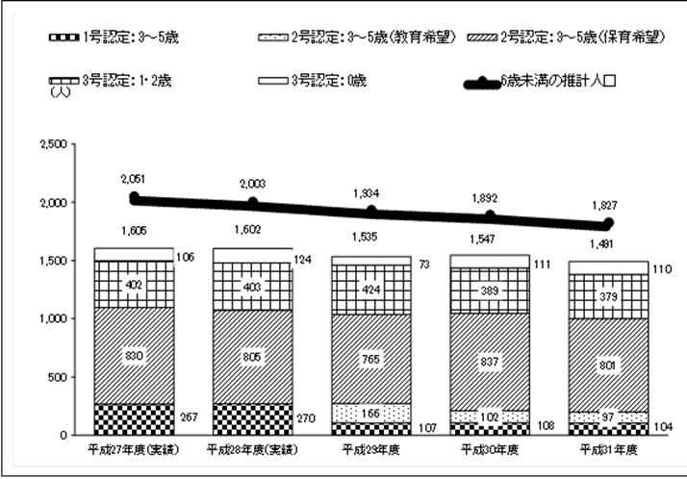

注：幼稚園及び認定こども園（教育）による給付を行う1号認定（3～5歳・教育）、2号認定（3～5歳・教育）については、市全域で確保方策を策定するため、区域別の推計ニーズ量を算出していません。

4.『五泉市子ども・子育て支援事業計画』P29

（2）教育・保育給付の確保方策

①市全域

【変更前】

【現況】
教育・保育施設の状況は、以下のとおりです。
表4 幼稚園の施設数及び定員（市全域）－ 平成26年5月1日現在
施 設 数 | 定 員（合計） | 園児数（合計） | 備 考
4園 | 584人 | 253人 | 市立2園、私立2園

表5 保育園の施設数及び定員（市全域）－ 平成26年4月1日現在
区 域 | 施 設 数 | 定 員  （合計） | 園児数  （合計） | 備 考
市 全 域 | 16園 | 1,610人 | 1,276人 | 市立14園  私立2園（うち認可外1園）
五 泉 | 3 | 310 | 307
五 泉 南 | 3 | 310 | 238 | 私立1園（認可外）
五 泉 東 | 1 | 100 | 62
川 東 | 2 | 210 | 94
巣 本 | 1 | 90 | 68
橋 田 | 1 | 80 | 62
大 蒲 原 | 1 | 90 | 58
村 松 | 2 | 240 | 248 | 私立1園
愛 宕 | 2 | 180 | 139

【変更後】

【現況】
平成29年4月1日現在の教育・保育施設の状況は、以下のとおりです。

表4 教育の施設数及び定員（市全域）－ 平成29年4月1日現在
施 設 数 | 定 員（合計） | 園児数（合計） | 備 考
4園 | 454人 | 193人 | 市立幼稚園2園、  私立認定こども園（教育）  2園

表5 保育の施設数及び定員（市全域）－ 平成29年4月1日現在
区 域 | 施 設 数 | 定 員  （合計） | 園児数  （合計） | 備 考
市 全 域 | 18園  （表4の再掲2園を含む） | 1,711人 | 1,261人 | 市立保育園11園  私立保育園4園  私立認定こども園（保育）2園  （表4の再掲）  私立小規模保育事業A型１か所
五泉中 | 4 | 469 | 356 | 私立1園  私立認定こども園（保育）1園  （表4の再掲）  掲）
五泉北中 | 7 | 542 | 445 | 私立1園  私立認定こども園（保育）1園  （表4の再掲）  私立小規模保育事業A型１か所
川東中 | 2 | 210 | 91
村松桜中 | 5 | 490 | 369 | 私立2園

5.『五泉市子ども・子育て支援事業計画』Ｐ30

【市全域の確保方策】

【変更前】
各認定の推計ニーズ量に対する教育・保育給付の確保方策は、次ページ表8に示したとおりです。
「幼稚園」「認定こども園（教育・保育）」「保育園」「小規模保育事業Ａ型」により確保できる見通しとなっており、「小規模保育Ｂ型及びＣ型」「家庭的保育事業」「居宅訪問型保育事業」「事業所内保育事業」については、今後の状況に応じて必要があれば検討します。各給付の区域設定は、表7のとおりです。
なお、平成27年度に「認定こども園」が1園、「保育園」が１園、「小規模保育事業Ａ型」が1か所、それぞれ新たに開設される予定です。
推計ニーズ量は、市全域で確保できる見通しです。

区分 |  | 教育・保育  提供区域 | 備考
施設型給付 | 幼稚園 | 市全域  （1区域） | 幼稚園 3園  認定こども園 1園  （平成27年度1園開設予定）
施設型給付 | 認定こども園（教育） | 市全域  （1区域） | 幼稚園 3園  認定こども園 1園  （平成27年度1園開設予定）
施設型給付 | 認定こども園（保育） | 小学校区  （9区域） | 認定こども園 1園（再掲）  保育園 16園  （平成27年度1園開設予定）
施設型給付 | 保育園 | 小学校区  （9区域） | 認定こども園 1園（再掲）  保育園 16園  （平成27年度1園開設予定）
地域型保育給付 | 小規模保育事業Ａ型※ | 小学校区  （9区域） | 平成27年度1か所開設予定
地域型保育給付 | （小規模保育事業Ｂ型・Ｃ型）  （家庭的保育事業） | （小学校区  9区域） | 必要に応じて検討
地域型保育給付 | （居宅訪問型保育事業）  （事業所内保育事業） | （市全域  1区域） | 必要に応じて検討
表7 教育・保育提供区域
※小規模保育事業Ａ型
保育園とほぼ同等の基準で運営される3歳未満児を対象とした、定員が6人以上19人以下の少人数で保育を行う事業所をいう。

【変更後】
各認定の推計ニーズ量に対する教育・保育給付の確保方策は、次のページ表8に示したとおりです。「幼稚園」「認定こども園（教育・保育）」「保育園」「小規模保育事業Ａ型」により確保できる見通しとなっており、「小規模保育Ｂ型及びＣ型」「家庭的保育事業」「居宅訪問型事業」「事業者内保育事業」については、今後の状況に応じて必要があれば検討します。各給付の区域設定は、表7のとおりです。
なお、平成30年度に「小規模保育事業A型」が１か所新たに開設される予定です。
推計ニーズ量は、市全域で確保できる見通しです。

表7 教育・保育提供区域
区分 |  | 教育・保育  提供区域 | 備考
施設型給付 | 幼稚園 | 市全域  （1区域） | 幼稚園 2園  認定こども園 2園
施設型給付 | 認定こども園（教育） | 市全域  （1区域） | 幼稚園 2園  認定こども園 2園
施設型給付 | 認定こども園（保育） | 中学校区  （4区域） | 認定こども園 2園（再掲）  保育園 15園
施設型給付 | 保育園 | 中学校区  （4区域） | 認定こども園 2園（再掲）  保育園 15園
地域型保育  給付 | 小規模保育事業Ａ型 | 中学校区  （4区域） | 1か所  平成30年度1か所開設予定
地域型保育  給付 | （小規模保育事業Ｂ型・Ｃ型）  （家庭的保育事業） | （中学校区  4区域） | 必要に応じて検討
地域型保育  給付 | （居宅訪問型事業）  （事業所内保育事業） | （市全域  1区域） | 必要に応じて検討

6.『五泉市子ども・子育て支援事業計画』P31
表8 教育・保育給付の推計ニーズ量に対する確保方策（市全域）
【変更前】

【変更後】

7.『五泉市子ども・子育て支援事業計画』P32～33
【変更前】
①五泉小学校区域

【現況】
平成26年度の教育・保育施設の状況は下表のとおりです。
表9 施設数・定員・園児数（ｐ15参照）
区 分 | 施 設 名 | 定 員  （合計） | 園 児 数  （合計） | 備 考
認定こども園 | － | － | －
幼稚園 | 第一幼稚園 | 214人 | 65人 | 私立1園
幼稚園 | いずみ幼稚園 | 214人 | 65人 | 私立1園
保育園 | さくら保育園 | 310人 | 307人
保育園 | ひまわり保育園 | 310人 | 307人
保育園 | 総合保育園 | 310人 | 307人

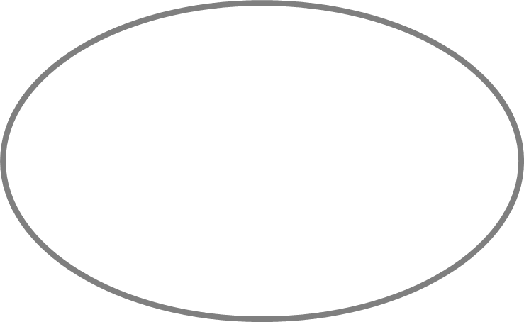
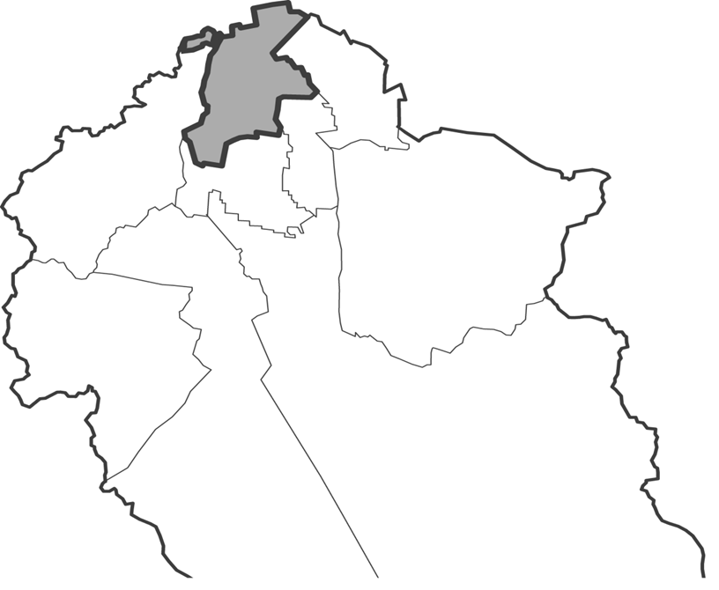

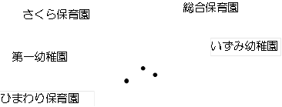
表10 教育・保育給付の推計ニーズ量に対する確保方策（五泉小学校区域）

【変更後】

①五泉中学校区域

【現況】
平成29年度の教育・保育施設の状況は下表のとおりです。
表9 施設数・定員・園児数（Ｐ15参照）
区 分 | 施 設 名 | 定 員  （合計） | 園 児 数  （合計） | 備 考
認定こども園 | エービーシー幼稚園 | 189人 | 168人 | 私立1園
幼稚園 | － | － | －
保育園 | すみれ保育園 | 370人 | 270人 | 私立1園
保育園 | つくし保育園 | 370人 | 270人 | 私立1園
保育園 | こばと保育園 | 370人 | 270人 | 私立1園
小規模保育所 | － | － | －
※平成30年度に小規模保育事業A型（定員12人）が1か所開設予定です。

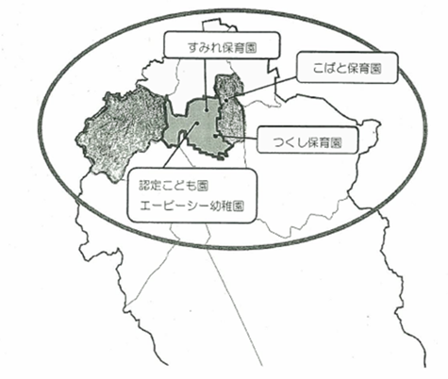

8.『五泉市子ども・子育て支援事業計画』P34～35
【変更前】
②五泉南小学校区域

【現況】
平成26年度の教育・保育施設の状況は下表のとおりです。
表11 施設数・定員・園児数（ｐ15参照）
区 分 | 施 設 名 | 定 員  （合計） | 園 児 数  （合計） | 備 考
認定こども園 | － | － | －
幼稚園 | エービーシー幼稚園 | 210人 | 138人
保育園 | すみれ保育園 | 310人 | 238人 | 私立の認可外1園
保育園 | つくし保育園 | 310人 | 238人 | 私立の認可外1園
保育園 | ＡＢＣこども園 | 310人 | 238人 | 私立の認可外1園

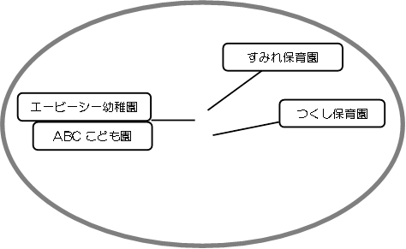
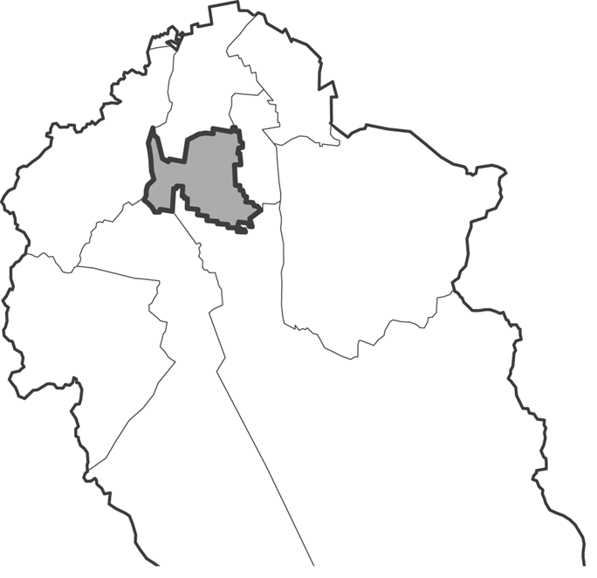

表12 教育・保育給付の推計ニーズ量に対する確保方策（五泉南小学校区域）

【変更後】

②五泉北中学校区域
【現況】
平成29年度の教育・保育施設の状況は下表のとおりです。

表11 施設数・定員・園児数（ｐ15参照）
区 分 | 施 設 名 | 定 員  （合計） | 園 児 数  （合計） | 備 考
認定こども園 | 五泉いずみこども園 | 74人 | 32人 | 私立1園
幼稚園 | 第一幼稚園 | 160人 | 56人
保育園 | さくら保育園 | 500人 | 417人 | 私立1園
保育園 | ひまわり保育園 | 500人 | 417人 | 私立1園
保育園 | 総合保育園 | 500人 | 417人 | 私立1園
保育園 | すもと保育園 | 500人 | 417人 | 私立1園
保育園 | はしだ保育園 | 500人 | 417人 | 私立1園
小規模保育所 | 五泉どんぐり小規模保育所 | 12人 | 9人 | 私立1か所
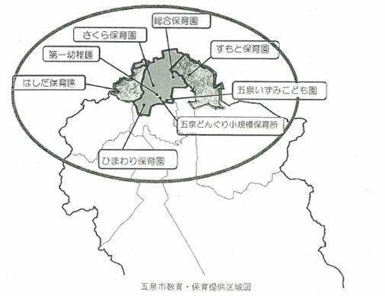

9.『五泉市子ども・子育て支援事業計画』P36～37
【変更前】

③五泉東小学校区域

【現況】
平成26年度の教育・保育施設の状況は下表のとおりです。

表13 施設数・定員・園児数（ｐ15参照）
区 分 | 施 設 名 | 定 員  （合計） | 園 児 数  （合計） | 備 考
認定こども園 | － | － | －
幼稚園 | － | － | －
保育園 | こばと保育園 | 100人 | 62人

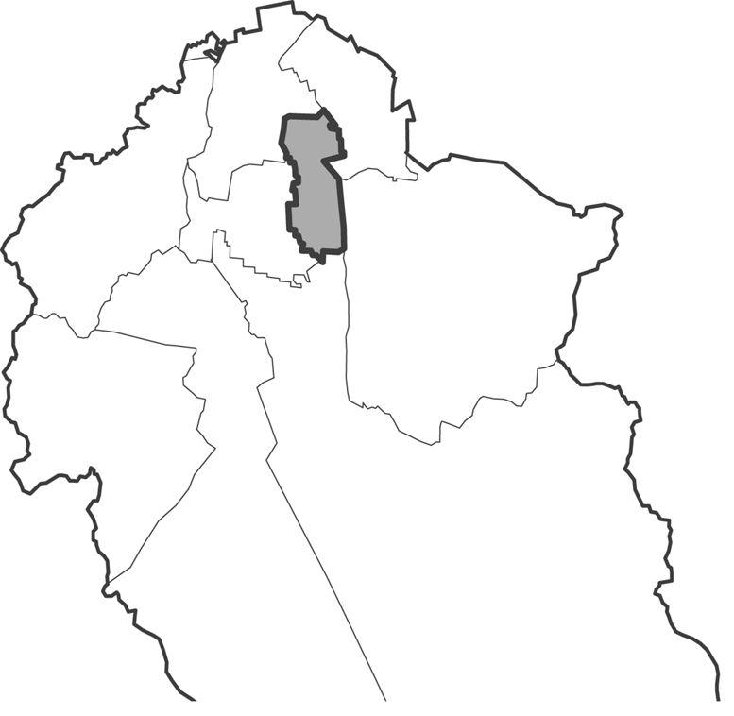
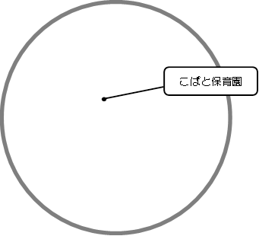

表14 教育・保育給付の推計ニーズ量に対する確保方策（五泉東小学校区域）

【変更後】

③川東中学校区域

【現況】
平成29年度の教育・保育施設の状況は下表のとおりです。

表13 施設数・定員・園児数（Ｐ15参照）
区 分 | 施 設 名 | 定 員  （合計） | 園 児 数  （合計） | 備 考
認定こども園 | － | － | －
幼稚園 | － | － | －
保育園 | かわひがし保育園 | 210人 | 91人
保育園 | あさひ保育園 | 210人 | 91人
小規模保育所 － － － | － | － | －

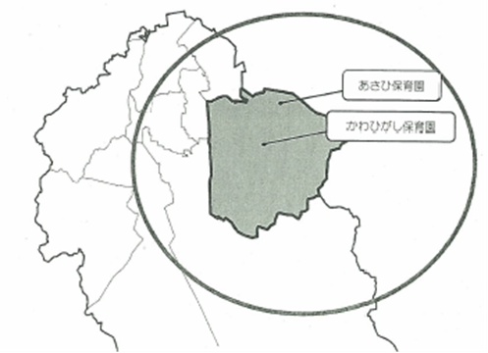

10.『五泉市子ども・子育て支援事業計画』P38～39

【変更前】

④川東小学校区域

【現況】
平成26年度の教育・保育施設の状況は下表のとおりです。

表15 施設数・定員・園児数（ｐ15参照）
区 分 | 施 設 名 | 定 員  （合計） | 園 児 数  （合計） | 備 考
認定こども園 | － | － | －
幼稚園 | － | － | －
保育園 | かわひがし保育園 | 210人 | 94人
保育園 | あさひ保育園 | 210人 | 94人

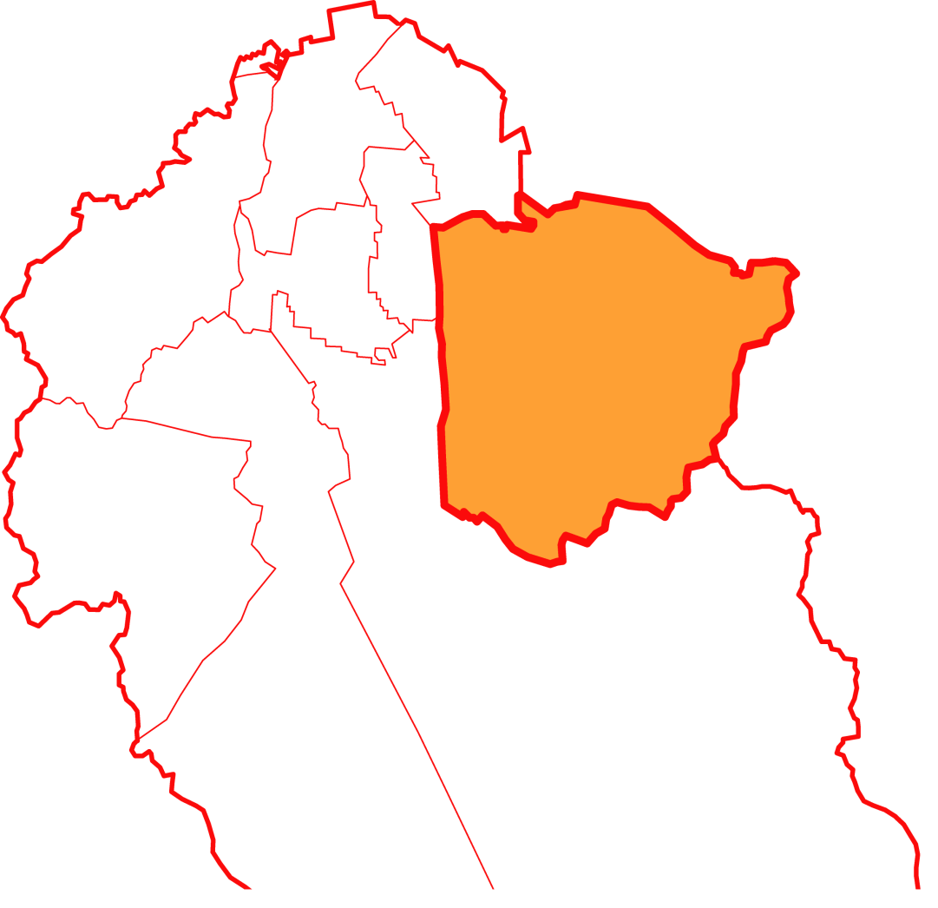
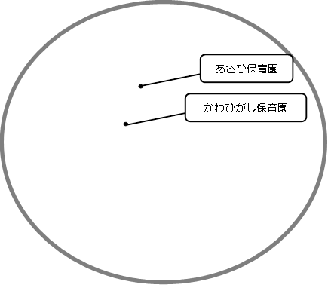

表16 教育・保育給付の推計ニーズ量に対する確保方策（川東小学校区域）

【変更後】

④村松桜中学校区域

【現況】
平成29年度の教育・保育施設の状況は下表のとおりです。

表15 施設数・定員・園児数（ｐ15参照）
区 分 | 施 設 名 | 定 員  （合計） | 園 児 数  （合計） | 備 考
認定こども園 | － | － | －
幼稚園 | 村松幼稚園 | 160人 | 42人
保育園 | 村松第1保育園 | 490人 | 369人 | 私立2園
保育園 | 大蒲原保育園 | 490人 | 369人 | 私立2園
保育園 | 川内保育園 | 490人 | 369人 | 私立2園
保育園 | 五泉みどり保育園 | 490人 | 369人 | 私立2園
保育園 | 村松第３保育園 | 490人 | 369人 | 私立2園
小規模保育所 | － | － | －

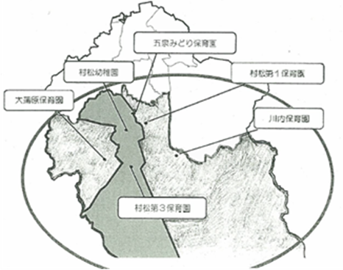

11.『五泉市子ども・子育て支援事業計画』P40～41

【変更前】

⑤巣本小学校区域

【現況】
平成26年度の教育・保育施設の状況は下表のとおりです。

表17 施設数・定員・園児数（ｐ15参照）
区 分 | 施 設 名 | 定 員  （合計） | 園 児 数  （合計） | 備 考
認定こども園 | － | － | －
幼稚園 | － | － | －
保育園 | すもと保育園 | 90人 | 68人

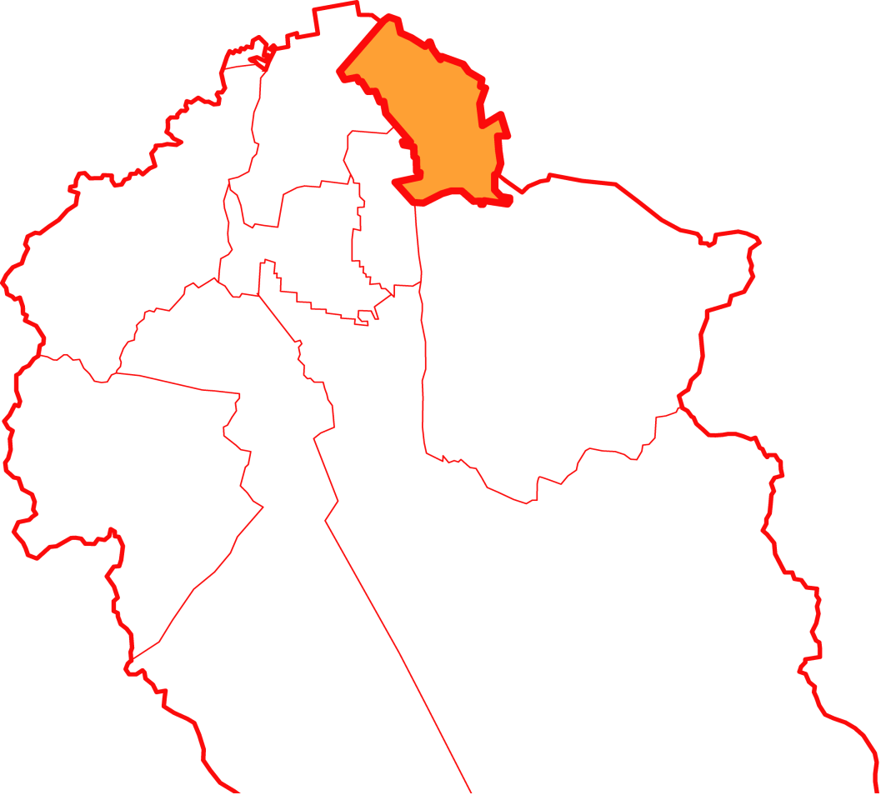
すもと保育園

表18 教育・保育給付の推計ニーズ量に対する確保方策（巣本小学校区域）

【変更後】

（削る）

12.『五泉市子ども・子育て支援事業計画』P42～43

【変更前】

⑥橋田小学校区域

【現況】
平成26年度の教育・保育施設の状況は下表のとおりです。

表19 施設数・定員・園児数（ｐ15参照）
区 分 | 施 設 名 | 定 員  （合計） | 園 児 数  （合計） | 備 考
認定こども園 | － | － | －
幼稚園 | － | － | －
保育園 | はしだ保育園 | 80人 | 62人

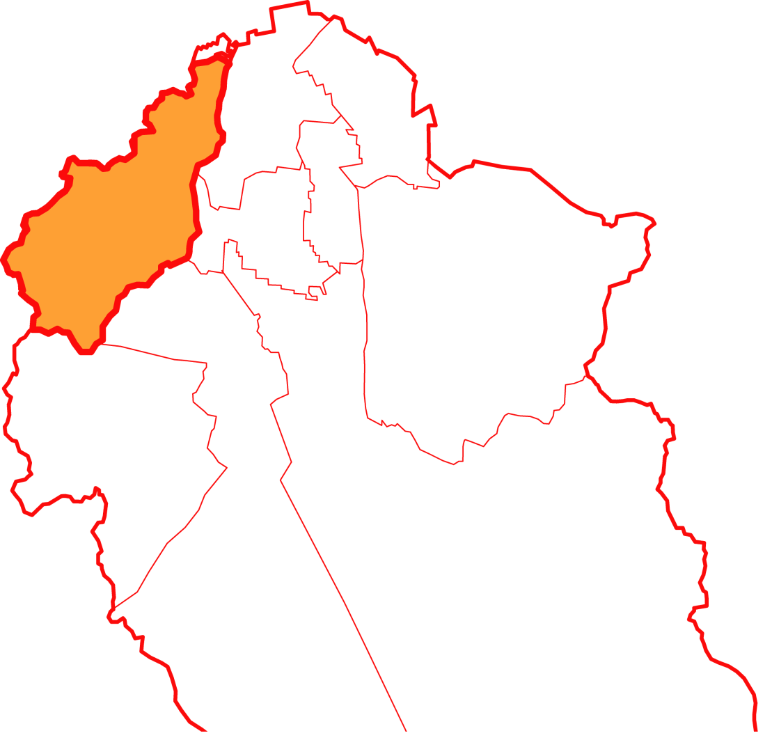
はしだ保育園
五泉市教育・保育提供区域図
表20 教育・保育給付の推計ニーズ量に対する確保方策（橋田小学校区域）

【変更後】

（削る）

13.『五泉市子ども・子育て支援事業計画』P44～45

【変更前】

⑦大蒲原小学校区域

【現況】
平成26年度の教育・保育施設の状況は下表のとおりです。

表21 施設数・定員・園児数（ｐ15参照）
区 分 | 施 設 名 | 定 員  （合計） | 園 児 数  （合計） | 備 考
認定こども園 | － | － | －
幼稚園 | － | － | －
保育園 | 大蒲原保育園 | 90人 | 58人

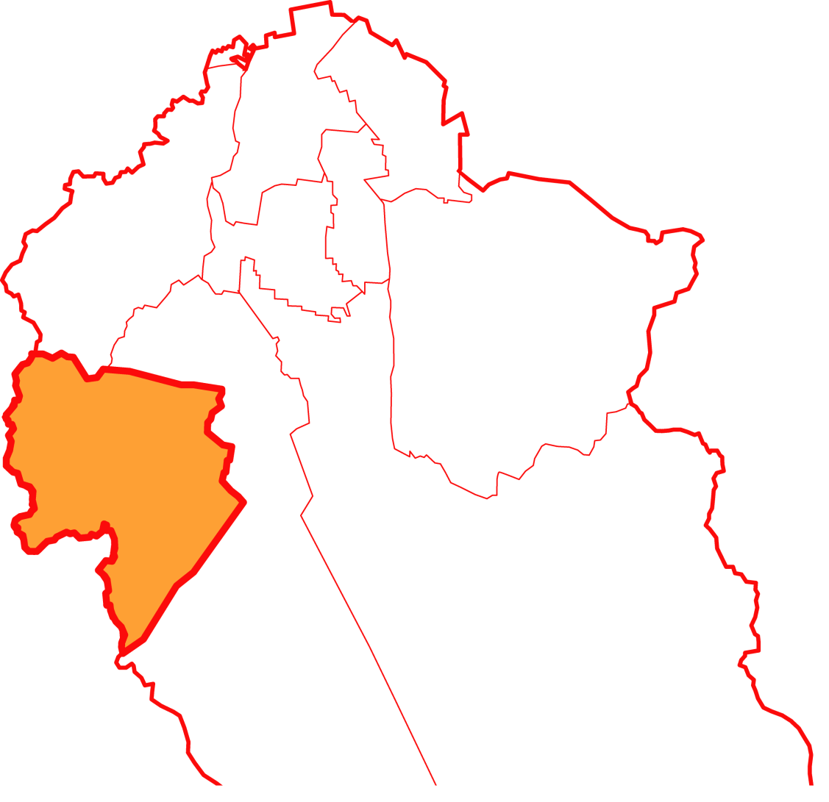

大蒲原保育園

表22 教育・保育給付の推計ニーズ量に対する確保方策（大蒲原小学校区域）

【変更後】

（削る）

14.『五泉市子ども・子育て支援事業計画』P46～47

【変更前】

⑧村松小学校区域

【現況】
平成26年度の教育・保育施設の状況は下表のとおりです。

表23 施設数・定員・園児数（ｐ15参照）
区 分 | 施 設 名 | 定 員  （合計） | 園 児 数  （合計） | 備 考
認定こども園 | － | － | －
幼稚園 | 村松幼稚園 | 160人 | 50人
保育園 | 村松第３保育園 | 240人 | 248人 | 私立1園
保育園 | 五泉みどり保育園 | 240人 | 248人 | 私立1園

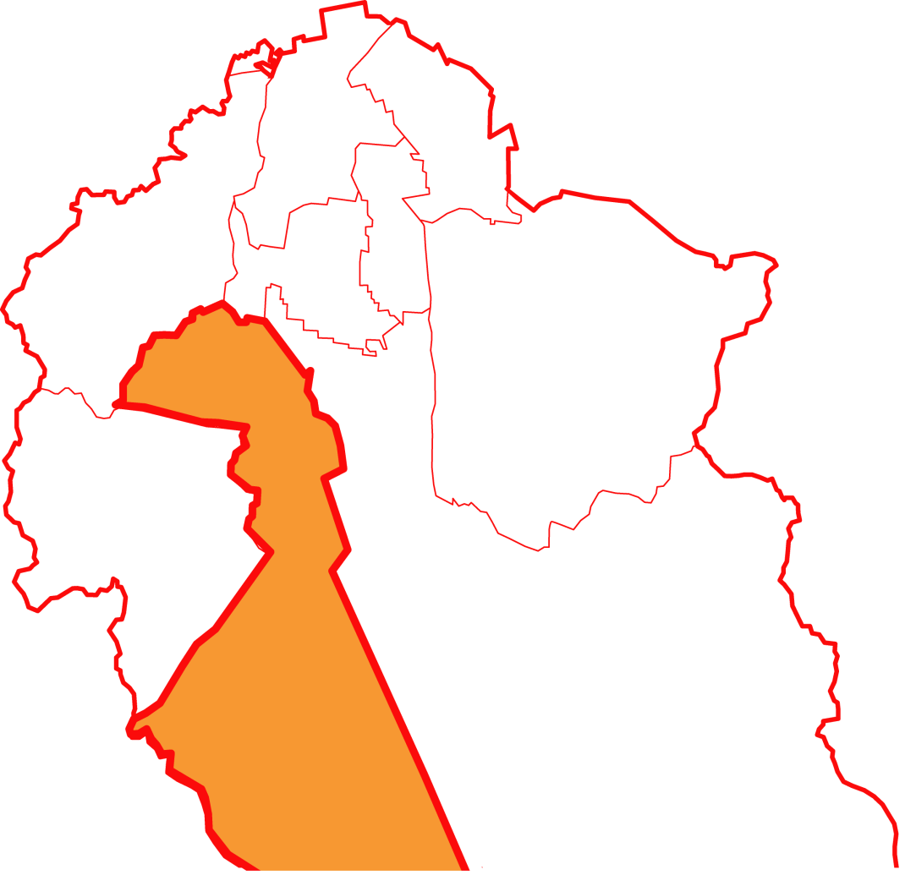

五泉みどり保育園

村松幼稚園

村松第３保育園

表24 教育・保育給付の推計ニーズ量に対する確保方策（村松小学校区域）

【変更後】
（削る）

15.『五泉市子ども・子育て支援事業計画』P48～49

【変更前】

⑨愛宕小学校区域

【現況】
平成26年度の教育・保育施設の状況は下表のとおりです。

表25 施設数・定員・園児数（ｐ15参照）
区 分 | 施 設 名 | 定 員  （合計） | 園 児 数  （合計） | 備 考
認定こども園 | － | － | －
幼稚園 | － | － | －
保育園 | 村松第１保育園 | 180人 | 139人
保育園 | 川内保育園 | 180人 | 139人

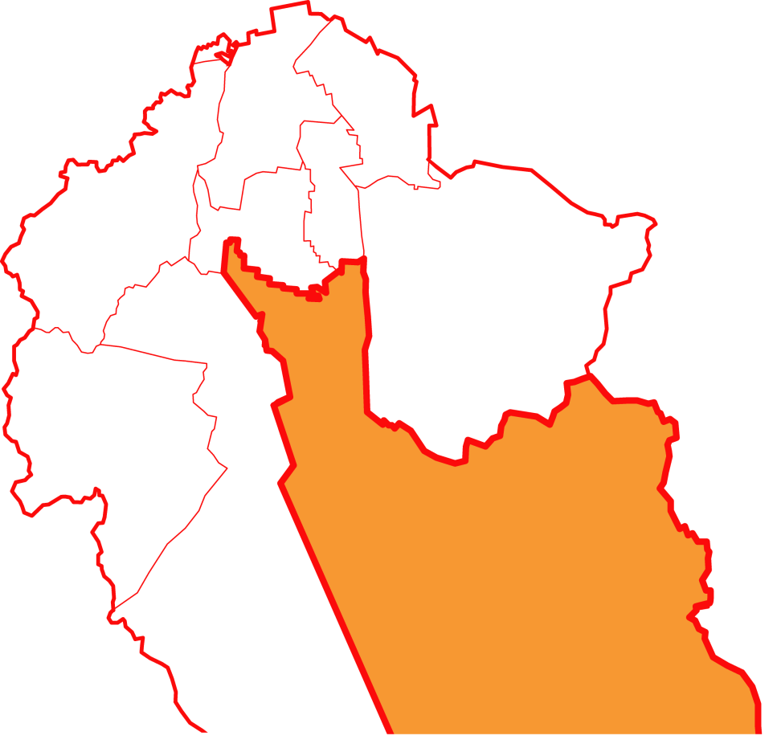

村松第１保育園

川内保育園

表26 教育・保育給付の推計ニーズ量に対する確保方策（愛宕小学校区域）

【変更後】
（削る）

16.『五泉市子ども・子育て支援事業計画』Ｐ50

2．地域子ども・子育て支援事業の提供体制の整備

（1）利用者支援事業

③量の見込みと確保方策

【変更前】

保護者の意向、相談状況等を踏まえて、今後、事業実施に向けて検討を行います。

【変更後】
平成30年4月から五泉市役所こども課に五泉市子育て世代包括支援センター（にこにこスクエア）を開設し、母子保健型の利用者支援事業を開始する予定のため、量の見込み・確保方策を追加します。
 | 平成30年度 |  |  | 平成31年度
 | 現計画① | 量の見込み② | ②-① | 現計画① | 量の見込み② | ②-①
施設数（確保方策） | - | 1か所 | 1か所 | - | 1か所 | 1か所

17.『五泉市子ども・子育て支援事業計画』Ｐ51

（2）地域子育て支援拠点事業（子育て支援センター事業）

③量の見込みと確保方策
【量の見込み】

【変更前】
平成27年度 | 平成28年度 | 平成29年度 | 平成30年度 | 平成31年度
利用者数  延べ 37,200人 | 利用者数  延べ 35,600人 | 利用者数  延べ 34,200人 | 利用者数  延べ 33,400人 | 利用者数  延べ 32,700人
4か所 | 4か所 | 4か所 | 4か所 | 4か所

【変更後】
平成27年度 | 平成28年度 | 平成29年度 | 平成30年度 | 平成31年度
利用者数  延べ 37,200人 | 利用者数  延べ 35,600人 | 利用者数  延べ 34,200人 | 利用者数  延べ 28,200人 | 利用者数  延べ 28,200人
4か所 | 4か所 | 4か所 | 4か所 | 4か所

18.『五泉市子ども・子育て支援事業計画』Ｐ54～55

（5）養育支援訪問事業／子どもを守る地域ネットワーク機能強化事業（その他要保護児童等の支援に資する事業）

③量の見込みと確保方策
・養育支援訪問事業
【確保方策】

【変更前】
平成27年度 | 平成28年度 | 平成29年度 | 平成30年度 | 平成31年度
訪問件数  140件 | 訪問件数  137件 | 訪問件数  134件 | 訪問件数  131件 | 訪問件数  129件

【変更後】
平成27年度 | 平成28年度 | 平成29年度 | 平成30年度 | 平成31年度
訪問件数  140件 | 訪問件数  137件 | 訪問件数  134件 | 訪問件数  164件 | 訪問件数  164件

・子どもを守る地域ネットワーク強化事業
【確保方策】

【変更前】
 | 平成27年度 | 平成28年度 | 平成29年度 | 平成30年度 | 平成31年度
要保護児童対策地域  協議会 | 開催回数  22回 | 開催回数  22回 | 開催回数  22回 | 開催回数  22回 | 開催回数  22回
市民への啓発活動 | 1回 | 1回 | 1回 | 1回 | 1回
子育て講座 | 開催回数  25回 | 開催回数  26回 | 開催回数  26回 | 開催回数  26回 | 開催回数  26回

【変更後】
 | 平成27年度 | 平成28年度 | 平成29年度 | 平成30年度 | 平成31年度
要保護児童対策地域協議会 | 開催回数  22回 | 開催回数  22回 | 開催回数  22回 | 開催回数  39回 | 開催回数  39回
市民への啓発活動 | 1回 | 1回 | 1回 | 1回 | 1回
子育て講座 | 開催回数  25回 | 開催回数  26回 | 開催回数  26回 | 開催回数  25回 | 開催回数  25回

19.『五泉市子ども・子育て支援事業計画』Ｐ56

（7）子育て援助活動支援事業（ファミリー・サポート・センター事業）
【確保方策】

【変更前】
 | 平成27年度 | 平成28年度 | 平成29年度 | 平成30年度 | 平成31年度
会員数合計 | 306人 | 317人 | 328人 | 339人 | 350人
依頼会員 | 250 | 260 | 270 | 280 | 290
提供会員 | 46 | 47 | 48 | 49 | 50
依頼・提供会員 | 10 | 10 | 10 | 10 | 10
活動件数 | 420件 | 440件 | 460件 | 480件 | 500件

【変更後 】
 | 平成27年度 | 平成28年度 | 平成29年度 | 平成30年度 | 平成31年度
会員数合計 | 306人 | 317人 | 328人 | 338人 | 349人
依頼会員 | 250 | 260 | 270 | 270 | 280
提供会員 | 46 | 47 | 48 | 61 | 62
依頼・提供会員 | 10 | 10 | 10 | 7 | 7
活動件数 | 420件 | 440件 | 460件 | 420件 | 440件

20.『五泉市子ども・子育て支援事業計画』Ｐ57～58

（8）一時預かり事業

・幼稚園型（幼稚園及び認定こども園における在園児を対象とした一時預かり）

【量の見込み】

【変更前】
平成27年度 | 平成28年度 | 平成29年度 | 平成30年度 | 平成31年度
利用者数  延べ30,000人 | 利用者数  延べ30,000人 | 利用者数  延べ30,000人 | 利用者数  延べ30,000人 | 利用者数  延べ30,000人

【変更後】
平成27年度 | 平成28年度 | 平成29年度 | 平成30年度 | 平成31年度
利用者数  延べ30,000人 | 利用者数  延べ30,000人 | 利用者数  延べ30,000人 | 利用者数  延べ7,000人 | 利用者数  延べ7,000人

【確保方策】

2園で量の見込みを確保します。
【変更前】
平成27年度 | 平成28年度 | 平成29年度 | 平成30年度 | 平成31年度
2園 | 2園 | 2園 | 2園 | 2園
利用者数  延べ30,000人 | 利用者数  延べ30,000人 | 利用者数  延べ30,000人 | 利用者数  延べ30,000人 | 利用者数  延べ30,000人

【変更後】
平成27年度 | 平成28年度 | 平成29年度 | 平成30年度 | 平成31年度
2園 | 2園 | 2園 | 2園 | 2園
利用者数  延べ30,000人 | 利用者数  延べ30,000人 | 利用者数  延べ30,000人 | 利用者数  延べ7,000人 | 利用者数  延べ7,000人

・一般型（幼稚園型以外）

【量の見込み】

【変更前】
平成27年度 | 平成28年度 | 平成29年度 | 平成30年度 | 平成31年度
利用者数  延べ120人 | 利用者数  延べ120人 | 利用者数  延べ120人 | 利用者数  延べ120人 | 利用者数  延べ120人

【変更後】
平成27年度 | 平成28年度 | 平成29年度 | 平成30年度 | 平成31年度
利用者数  延べ120人 | 利用者数  延べ120人 | 利用者数  延べ120人 | 利用者数  延べ190人 | 利用者数  延べ190人

【確保方策】

【変更前】
平成27年度 | 平成28年度 | 平成29年度 | 平成30年度 | 平成31年度
2か所 | 2か所 | 2か所 | 2か所 | 2か所
利用者数  延べ120人 | 利用者数  延べ120人 | 利用者数  延べ120人 | 利用者数  延べ120人 | 利用者数  延べ120人

【変更後】
平成27年度 | 平成28年度 | 平成29年度 | 平成30年度 | 平成31年度
2か所 | 2か所 | 2か所 | 2か所 | 2か所
利用者数  延べ120人 | 利用者数  延べ120人 | 利用者数  延べ120人 | 利用者数  延べ190人 | 利用者数  延べ190人

21.『五泉市子ども・子育て支援事業計画』Ｐ59

（9）延長保育事業

【量の見込み】

【変更前】
平成27年度 | 平成28年度 | 平成29年度 | 平成30年度 | 平成31年度
実人数326人 | 実人数322人 | 実人数315人 | 実人数308人 | 実人数298人

【変更後】
平成27年度 | 平成28年度 | 平成29年度 | 平成30年度 | 平成31年度
実人数326人 | 実人数322人 | 実人数315人 | 実人数250人 | 実人数250人

【確保方策】

【変更前】
平成27年度 | 平成28年度 | 平成29年度 | 平成30年度 | 平成31年度
18ヵ所 | 18ヵ所 | 18ヵ所 | 18ヵ所 | 18ヵ所
実人数326人 | 実人数322人 | 実人数315人 | 実人数308人 | 実人数298人

【変更後】
認定こども園（2園）及び保育園（15園）、小規模保育施設（1カ所）で量の見込みを確保します。（平成30年度から小規模保育所が1か所開設予定です）
平成27年度 | 平成28年度 | 平成29年度 | 平成30年度 | 平成31年度
18ヵ所 | 18ヵ所 | 18ヵ所 | 1８ヵ所 | 1８ヵ所
実人数326人 | 実人数322人 | 実人数315人 | 実人数250人 | 実人数250人

22.『五泉市子ども・子育て支援事業計画』Ｐ61～62

（11）放課後児童健全育成事業（学童クラブ）

【量の見込み】
学童クラブは、9つの提供区域に分けてニーズ量を算出しました。

【変更前】

【変更後】

